K24/3-230C3

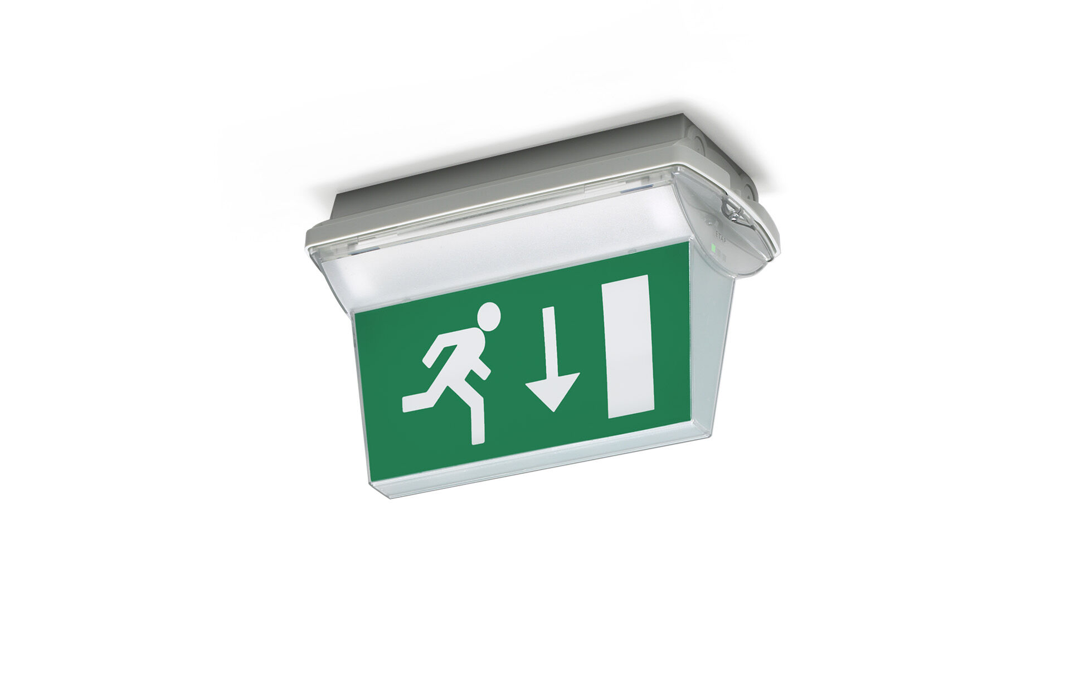
IP65 nödbelysning för dubbelsidig hänvisning. Ytmontage Central strömtillförsel. Dimensioner: 359 mm x 180 mm x 225 mm. Montage med två fästen i rostfritt stål. Automatisk anslutning (upp till 2.5 mm²), möjlighet för överkoppling. Tillbehör för infällt montage Lumen nödläge: 55 lm. Energiförbrukning: 4.3 W. Spänning: 220-230V. Piktogrammets läsavstånd är 26 m. Med adresserbar MSÜ3 kommunikationsmodul för övervakning via centralt batterisystem. Permanentdrift. Isoleringsklass: class II. Fotobiologisk säkerhet EN 62471: RISK GROUP 0 UNLIMITED. Slagtålig polykarbonat armaturhus, RAL9018 - papyrus vit. IP-klassning: IP65. IK-klassning: IK10. Glödtrådstest: 850°C. 5 års garanti på armatur, ljuskälla, drivenhet och batteri. Certifieringar: CE, ENEC. Armaturen har utvecklats och framställts enligt standard EN 60598-1 i ett företag som är ISO 9001 och ISO 14001-certifierat.

